Технический отчет. ТЕПЛОХИМИЧЕСКИЕ ИСПЫТАНИЯ КОТЛОВ БКЗ-120-100 ГМ ШХК

ШХК Извлечения из технического отчета

Министерство энергетики
и электрификации СССР

Всесоюзный государственный трест
по организации и рационализации
районных электростанций и сетей
О Р Г Р Э С

Донецкое отделение

ТЕПЛОХИМИЧЕСКИЕ ИСПЫТАНИЯ КОТЛОВ
БКЗ-120-100 ГМ и НАЛАДКА ВОДНОГО
РЕЖИМА ТЭЦ ШОСТКИНСКОГО ХИМИЧЕСКОГО
КОМБИНАТА

Заказчик Шосткинский химкомбинат Исполнители:
Заказ № 1464 инженеры Н.Г. Протасов
Арх.№ Х-823 О.Г. Руднева
техники Л.П. Парахина
Т.А. Андриянова

ГЛАВНЫЙ ИНЖЕНЕР
ДОНЕЦКОГО ОТДЕЛЕНИЯ ОРГРЭС Л.С.ФОШКО

НАЧАЛЬНИК ХИМИЧЕСКОГО ЦЕХА И.Т.СИНИЦА

РУКОВОДИТЕЛЬ ГРУППЫ ВОДНОГО
РЕЖИМА И ВНУТРИКОТЛОВЫ ПРОЦЕССОВ А.П.БОРОВСКИЙ

г.Горловка
1974г.

ПН: Мои (Протасова Н.Г.) примечания/вставки по ходу текста будут в условных скобках: ПН: - :НП. Полный текст отчета можно заказать в ДонОРГРЭС (Арх.№ Х-823), если он сохранился в библиотеке. Перенабирать текст вручную – занятие утомительное, и я привожу здесь только существенные, на мой взгляд, моменты. Руководителем работ был я – Протасов Н.Г. в ранге старшего, затем бригадного инженера. Отчет содержит 36 страниц текста, 36 рисунков, 5 таблиц результатов испытаний и наладки, тепловую схему ТЭЦ.
Я обращаюсь прежде всего к данному отчету потому, что в те далекие времена теплохимические испытания котлов проводились с использованием специально смонтированных экспериментальных пробозаборных точек и данных, подобных полученным в те времена, сейчас невозможно найти в результатах современных теплохимических испытаний котлов.
Я обращаю ваше внимание на Рис.28, где три котла БКЗ-120-100 ГМ имеют совершенно разные предельно допустимые кремнесодержания питательной воды из-за разных значений параметра Z. Чем меньше Z, тем хуже работает котел, а Z – это кратность упаривания между ступенями испарения, приведенная (расчетом) к размеру непрерывной продувки, равному нулю.
На рис.31 вы можете увидеть, что доля железа осаждающегося в котле мало зависит от размера непрерывной продувки. На другом графике – рис.29, который я здесь не приводил (очень уж много разных графиков в отчете), можно увидеть, что доля железа, выводимого из котла с непрерывной продувкой на превышает 9% от поступившего в котел железа с питательной водой при размере продувки в пределах одного процента.
Ну и, конечно, следует обратить внимание на схему пробоотборных точек, использовавшихся в процессе испытаний – рис.1. Тогда это был стандарт для теплохимических испытаний 1-й и 2-й категорий сложности, а в нынешнем веке подобное вряд ли кому-то и в голову придет. :НП

КРАТКАЯ ХАРАКТЕРИСТИКА ОСНОВНОГО ОБОРУДОВАНИЯ

Основное оборудование части высокого давления ТЭЦ состоит из 3-х котлов высокого давления БКЗ-120-100 ГМ и 2-х турбоагрегатов ВПТ-25-4.
Котел БКЗ-120-100 ГМ однобарабанный, с естественной циркуляцией, работает по схеме двухступенчатого испарения. Котел имеет следующие расчетные параметры:
Давление в барабане – 108 кгс/см2
Температура перегретого пара – 540 оС
Паропроизводительность – 120 т/ч
Вторая ступень испарения включает два выносных циклона.
Пароперегреватель имеет две ступени впрыска для регулирования температуры перегретого пара. Для впрыска применяется собственный конденсат насыщенного пара.
Непрерывная продувка производится из опускных труб выносных циклонов.
Пар из выносных циклонов (солевой отсек) поступает в четыре внутрибарабанных циклона, расположенных в средине барабана. Пар чистого отсека поступает в 26 внутрибарабанных циклона (по 13 с каждой стороны барабана). Из внутрибарабанных циклонов пар чистого и солевого отсеков поступает под паропромывочное устройство, на которое поступает вся питательная вода. Промытый пар проходит жалюзийный, затем дырчатый потолок и поступает в пароперегреватель.

ТЕПЛОХИМИЧЕСКИЕ ИСПЫТАНИЯ КОТЛОВ

Схема химического контроля
Для проведения химического контроля качества паров и котловых вод использовались следующие эксплуатационные точки отбора проб:
- Питательная вода – 1 точка
- Котловая вода барабана (1-я ступень испарения) – 2 точки
- Котловая вода выносных циклонов (2-я ступень испарения) – 2 точки
- Насыщенный пар барабана – 3 точки
- Насыщенный пар циклонов – 2 точки
- Перегретый пар – 1 точка.
Для проведения основных испытаний котел ст.№5 был дополнительно оборудован следующими точками:
- Насыщенный пар барабана до промывки – 2 точки
- Промывочная вода с промывочного листа – 2 точки.
Пробопроводка на котле №5 выполнялась из нержавеющей стали.

Методика проведения испытаний
Определение натрия проводилось на пламяфотометре ВПФ-ВТИ, рН определялся на рН-метре ЛПУ-01, солесодержание измерялось с помощью солемера ЛИС-56, фосфаты, кремнекислота, железо определялись колориметрированием на приборе ФЭК-М.
В соответствии с программой теплохимических испытаний, требуемые режимы устанавливались за 4-8 часов до начала проведения опытов. Для обеспечения представительности отбираемых проб, за 2-3 часа до начала опытов производилась продувка пробоотборных точек с последующим установлением скорости истечения пробы 0,5-1 л/мин. Всего в процессе опыта проводилось 2-3 отбора проб воды и пара.

Анализ опытных данных
Теплохимические испытания проводились в широком диапазоне изменения режимных факторов.
Кремнесодержание питательной воды в период проведения теплохимических испытаний на котле ст.№5 изменялось от 50 до 1100 мкг/кг, величина непрерывной продувки составляла 0-10% от паропроизводительности котла.
Графический анализ работы котлов представлен на рис.2-27.

Кремнесодержание промывочной воды и качество
насыщенного пара

Данные, приведенные на рис.3-5, показывают, что изменение кремнесодержания промывочной воды на сказывается существенно на кпд промывки (отношение кремнесодержаний пара после и до промывки) при одном и том же содержании пара до промывки при изменении кремнесодержания промывочной воды в исследованных пределах (50-1100 мкг/кг).
Такое постоянство кпд промывки оказалось несколько необычным и подробно исследовалось.
ПН: Когда я приступал, тогда впервые, к проведению испытаний, руководитель группы акцентировал мое внимание на том, что определяющее значение для качества пара после промывки имеет именно кремнесодержание промывочной воды. Об этом же говорилось в "святцах" (учебниках для ВУЗов и в литературе). Но по результатам испытаний получалось, что ни кремнесодержание промывочной воды, ни ее щелочность не влияют на кпд промывки пара по кремнесодержанию. Аналогично и по другим примесям, что я установил уже позже. Возможно, в тот далекий период выводы, подобные моим, имели и другие исследователи, но я с такими выводами столкнулся в технической литературе только через несколько десятков лет. Теоретически, это объясняется малым временем контакта проходящего через промывочный лист пара с находящимся на нем слое промывочной воды.
Сказанное о постоянстве кпд относится к диапазону относительно больших концентраций примесей в котловой воде. Позже, в отчете Ряжечкина В.И. по теплохимическим испытаниям котла Невинномысской ГРЭС, я нашел данные о том, что кпд промывочного листа по кремневке и по натрию уменьшается с уменьшением содержания этих примесей в котловой воде и в пределе похоже, что он вообще стремится к нулю. Где-то даже есть у меня аппроксимирующая формула на этот счет. :НП

Влияние щелочности котловых и промывочных вод
на вынос кремниевой кислоты с паром
На рис.9-11 показано, что при увеличении общей щелочности котловой воды от 0,3 до 0,8 мг-экв/кг происходит значительное уменьшение выноса кремниевой кислоты с паром и при дальнейшем увеличении щелочности изменение коэффициента выноса происходит более плавно.
Щелочность промывочной воды не оказывает существенного влияния на вынос кремниевой кислоты из непромытого пара (рис.12).

Вынос кремниевой кислоты при разных уровнях воды
в барабане и разных паровых нагрузках котла
Изменения уровня воды в барабане котла (рис.15 и табл.1 опыты 19-22) в пределах от -50 до +75 мм не привели к заметному изменению выноса кремниевой кислоты из котловых вод, что характеризует высокую эффективность работы сепарационных устройств котлов данного типа. Увеличение паровой нагрузки котла (рис.13-14, опыт 14-19) привело к заметному возрастанию коэффициента уноса кремниевой кислоты из котловых вод, однако это возрастание можно связать не с ухудшением работы сепарационных устройств, а с изменением щелочности котловых вод, уменьшавшейся в этих опытах параллельно с увеличением нагрузки.
ПН: По опыту многочисленных испытаний, воздействие на качество пара изменения уровня и нагрузки в допустимых пределах для котлов высокого давления обычно находится в пределах погрешности анализов, а если оно и обнаруживается в особенно тщательных опытах, то его можно считать не существенным. :НП

Вынос натрия с насыщенным и непромытым паром
Содержание натрия в парах до и после промывки котла №5 не превышало 3 мкг/кг.
ПН: В таблице результатов испытаний встречается только одна цифра 3 мкг/кг, остальные меньше единицы. В целом это соответствует коэффициенту капельного выноса не более 0,01%. Замеры на pNa-метрах как правило не дают таких малых значений при любой чистоте пара и воды. :НП

ВОДНЫЙ РЕЖИМ КОТЛОВ БКЗ-120-100 ГМ

Поведение железа в котле
Из рис.29-31 видно, что увеличение непрерывной продувки мало влияет на содержание железа в котловой воде.

Эффективность ступенчатого испарения
ПН: При смешении котловых вод солевого и чистого отсеков происходит снижение эффективной мощности второй ступени испарения и кратности упаривания котловых вод. В пределе, котел работает как одноступенчатый с кратностью единица и эффективной мощностью ноль. Одна из возможных причин снижения кратности – попадание промывочной воды с промывочного листа непосредственно в линию питания второй ступени испарения. Другие причины указаны ниже. :НП
По результатам испытаний, котлы значительно отличаются между собой по эффективности ступенчатого испарения. Это приводит к тому, что котлы 4 и, особенно, 5 работают при больших величинах непрерывной продувки.
Уменьшение эффективной мощности вторых ступеней испарения происходит в результате обратных перетоков котловых вод из второй ступени испарения в первую. Обратный переток возможен по следующим каналам:
- По линии регулирования кратности упаривания между ступенями испарения.
- Через неплотности в перегородках, разделяющих циркуляционные контуры ступеней испарения.
- По линии подачи котловой воды из первой ступени во вторую (по линии питания второй ступени).
- По линии дренажей периодической продувки.
- В результате грубых монтажных дефектов: неправильной врезки экранных или опускных труб в соединительные коллектора блоков циркуляционных контуров или неправильной установки перегородки для разделения циркуляционных контуров ступеней испарения.
Для устранения этих дефектов нужно:
- Отревизировать вентили на линиях рассаливания и дренажах переиодической продувки.
- Ликвидировать обратные перетоки по линии питания выносных циклонов установкой конусных вставок (раструбов в сторону выносных циклонов) в проходном сечении питающих труб (для устранения обратного пристеночного перетока и сглаживания пульсаций) и правильной организации режима горения в топке.
- Ликвидировать неплотности в местах приварки и отверстия в перегородках, разделяющих циркуляционные контуры ступеней испарения.
- Выявить и ликвидировать монтажные дефекты осмотром перегородок и врезок экранных труб в соединительные коллектора контуров топочной камеры или прокаткой всех экранных и опускных труб шарами.
Произвести совместно с эксплуатационным персоналом подобные работы в период испытаний не представилось возможным.
ПН: На рис.28 показаны значения предельно допустимого кремнесодержания питательной воды трех котлов БКЗ-120-100 ГМ в зависимости от размера непрерывной продувки и величины параметра Z. В данном случае этот параметр представляет кратность упаривания котловой воды по фосфатам или другим натриевым солям при нулевом размере продувки и характеризует степень перемешивания котловых вод первой и второй ступеней испарения. Рисунок иллюстрирует важность уменьшения обратных перетоков котловых вод. Параметр Z определяется по результатам обработки данных – реально закрывать непрерывную продувку на продолжительное время не следует. :НП

Поступление железа и вывод его из котла
Как уже говорилось, железо, поступившее в котел, в больших количествах (до 60%) выносится с паром и до 20% и более осаждается из котловой воды. Поскольку доля железа, выводимая с непрерывной продувкой относительно не велика, то увеличение непрерывной продувки не приводит к значительному уменьшению содержания железа в котловой воде. Уменьшения содержания железа в котловой воде можно достичь, в основном, его уменьшением в питательной воде.

Составляющие питательной воды
Основная составляющая питательной воды – обессоленная вода после химводоочистки – обычно находилась в пределах 65-75% от расхода питательной воды. При этом просматривается вполне определенная связь между содержанием железа в обессоленной воде и его содержанием в питательной воды – рис.36. Это свидетельствует о том, что основным поставщиком железа, поступающего в цикл, является обессоленная вода.

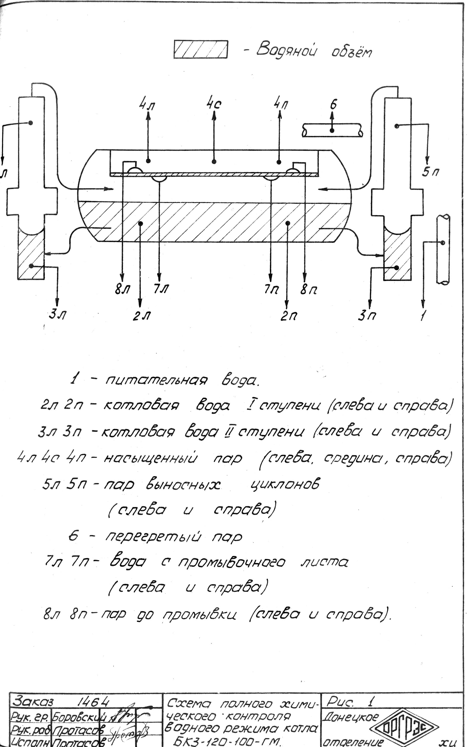
5
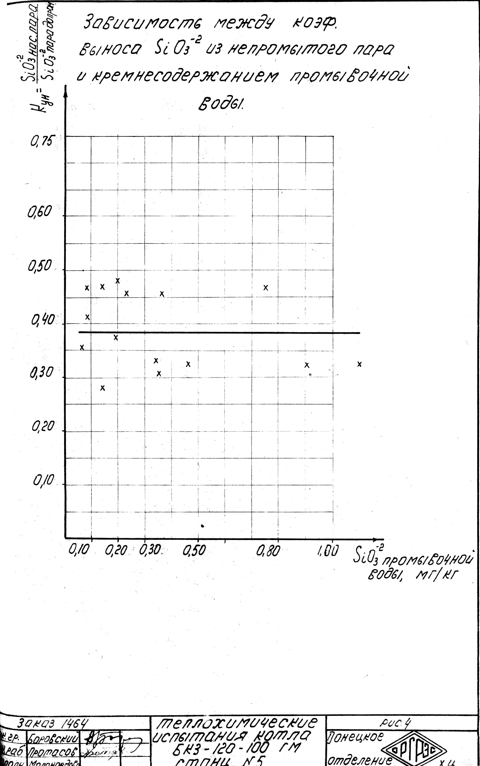
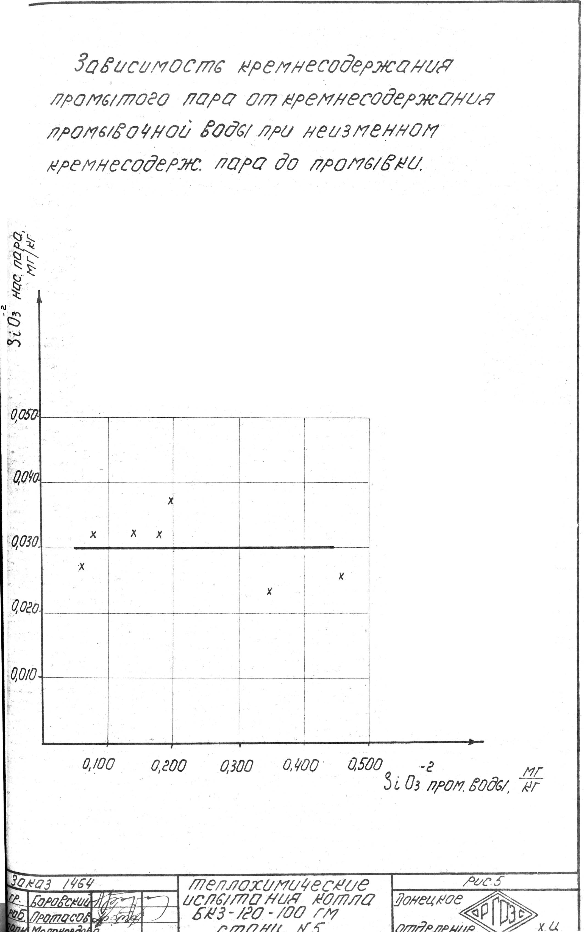
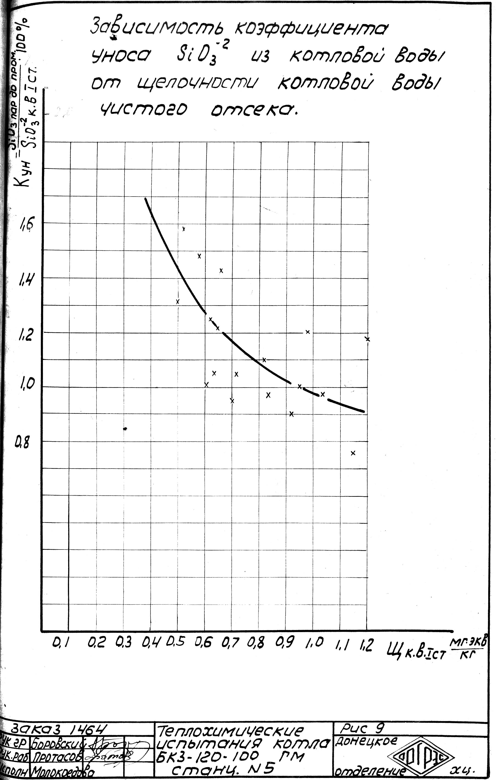
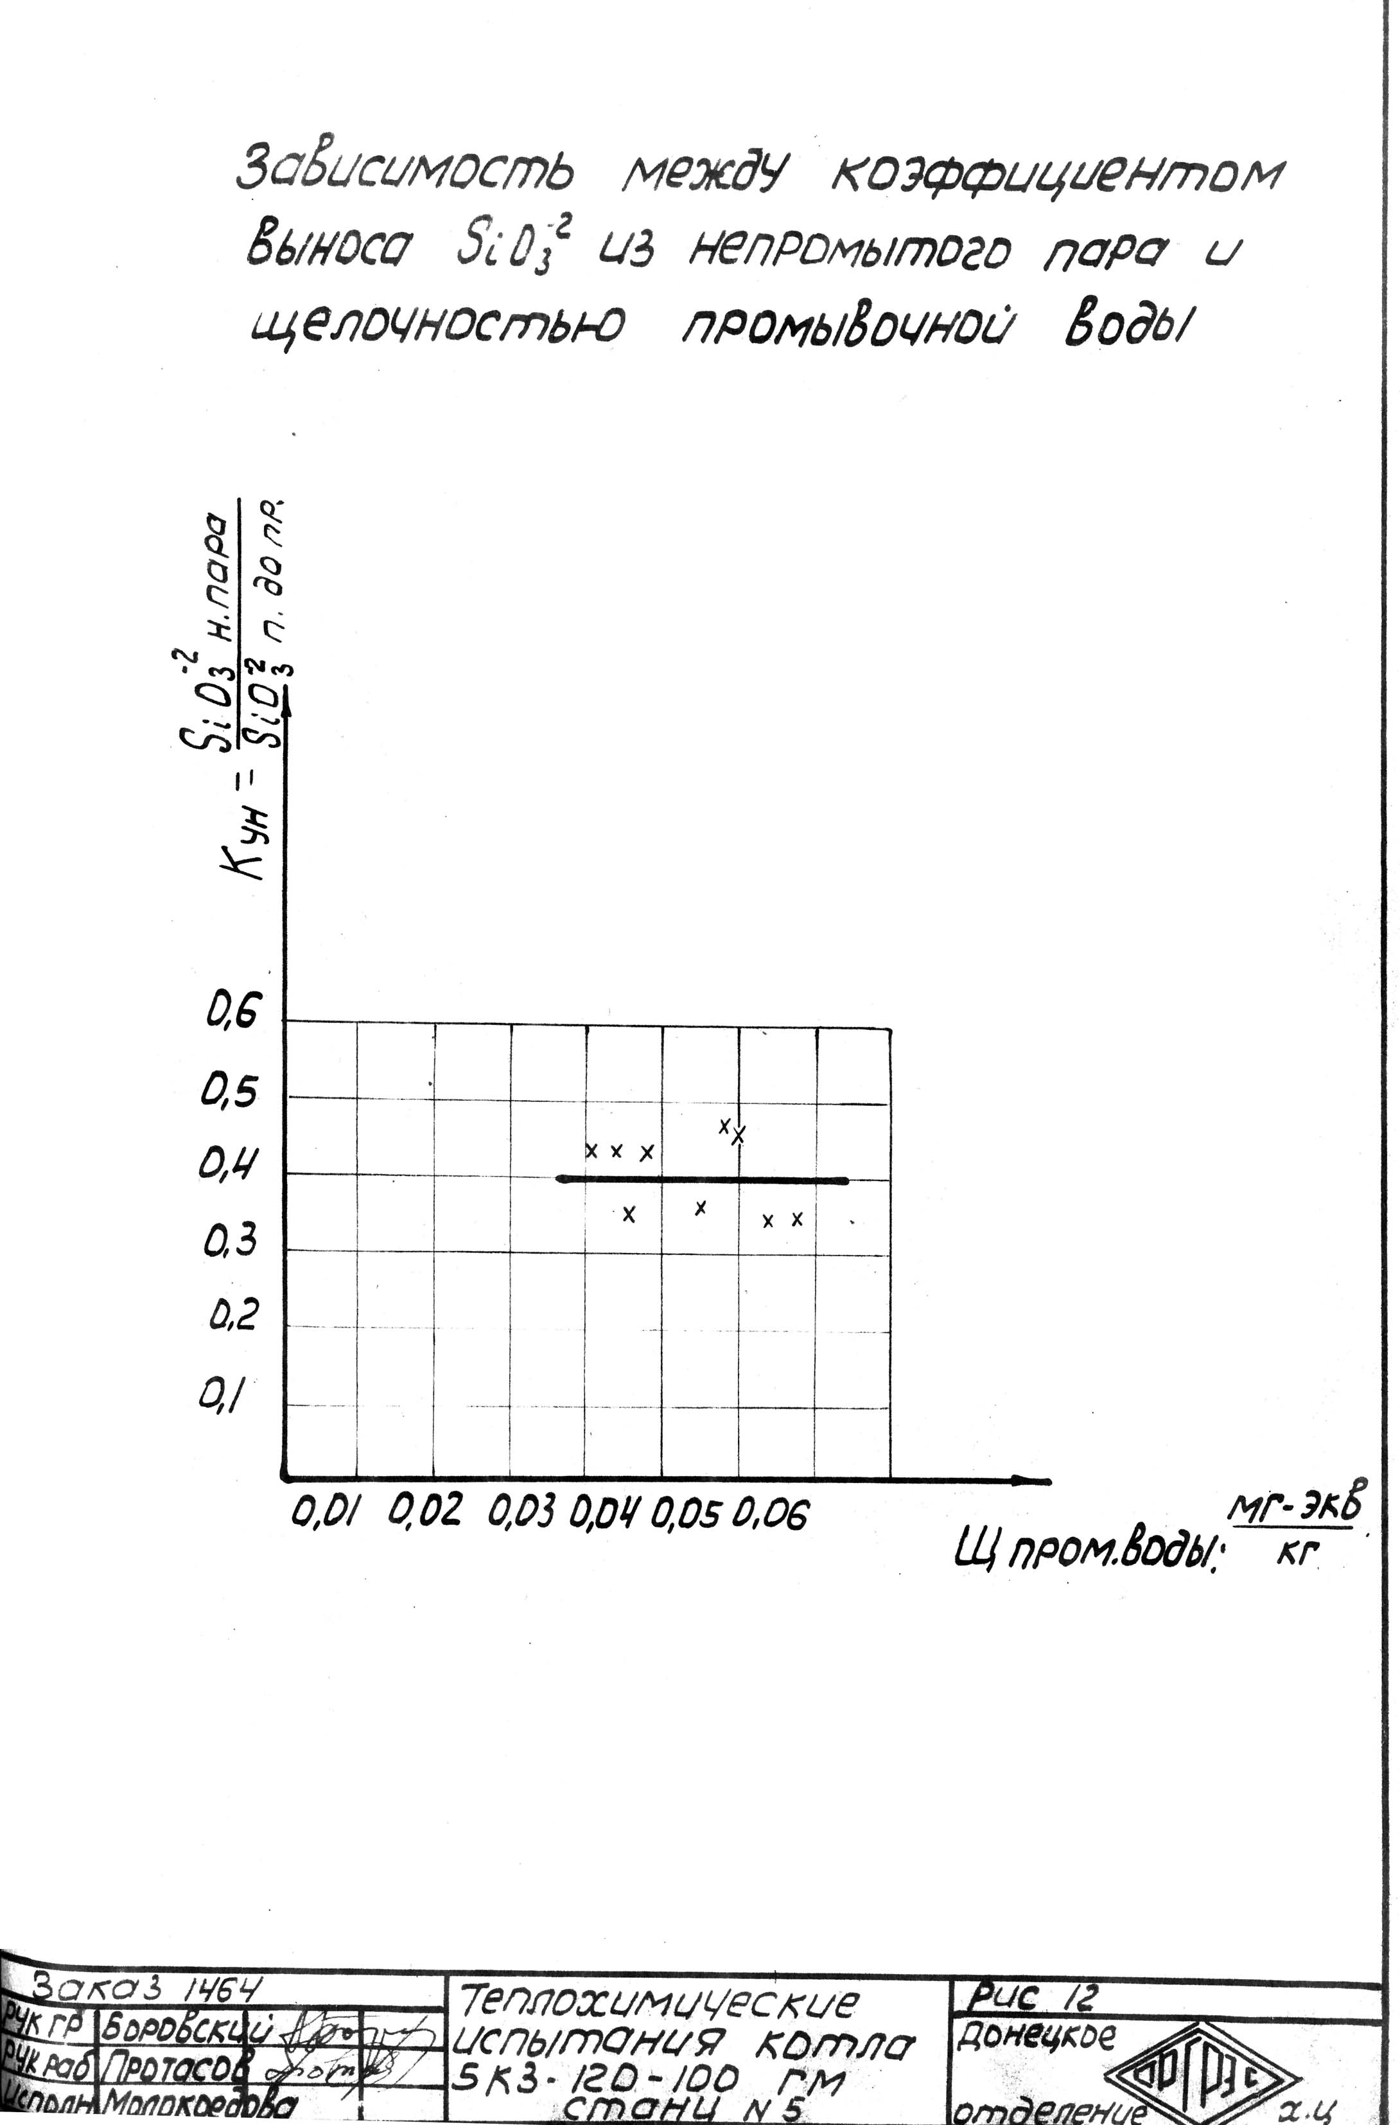
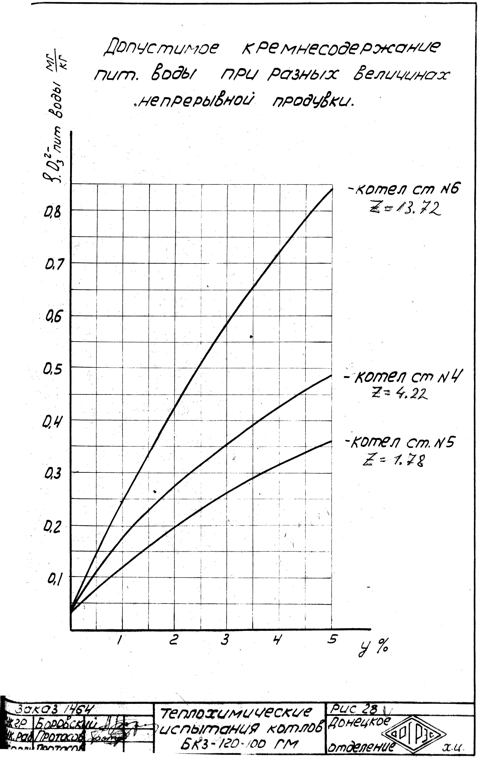
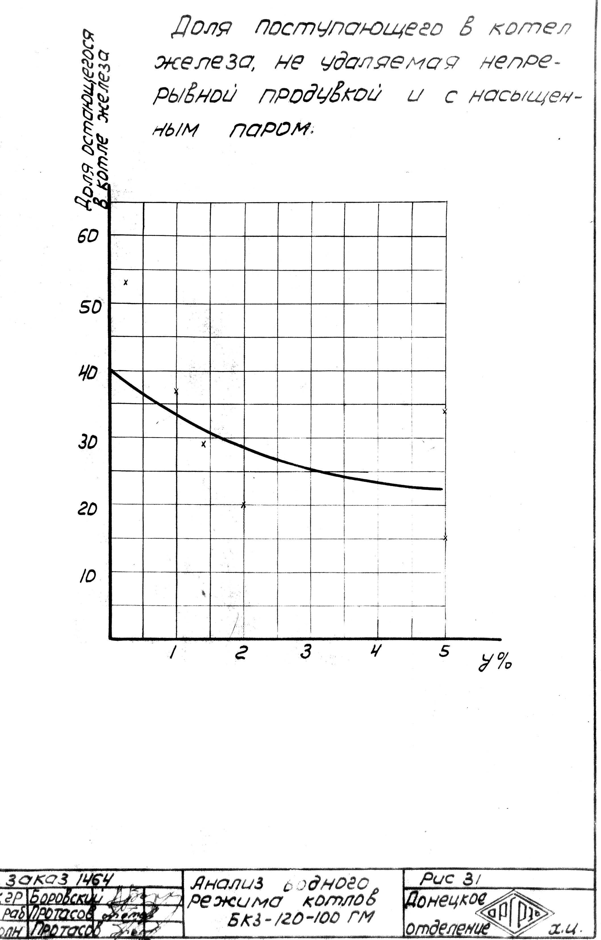
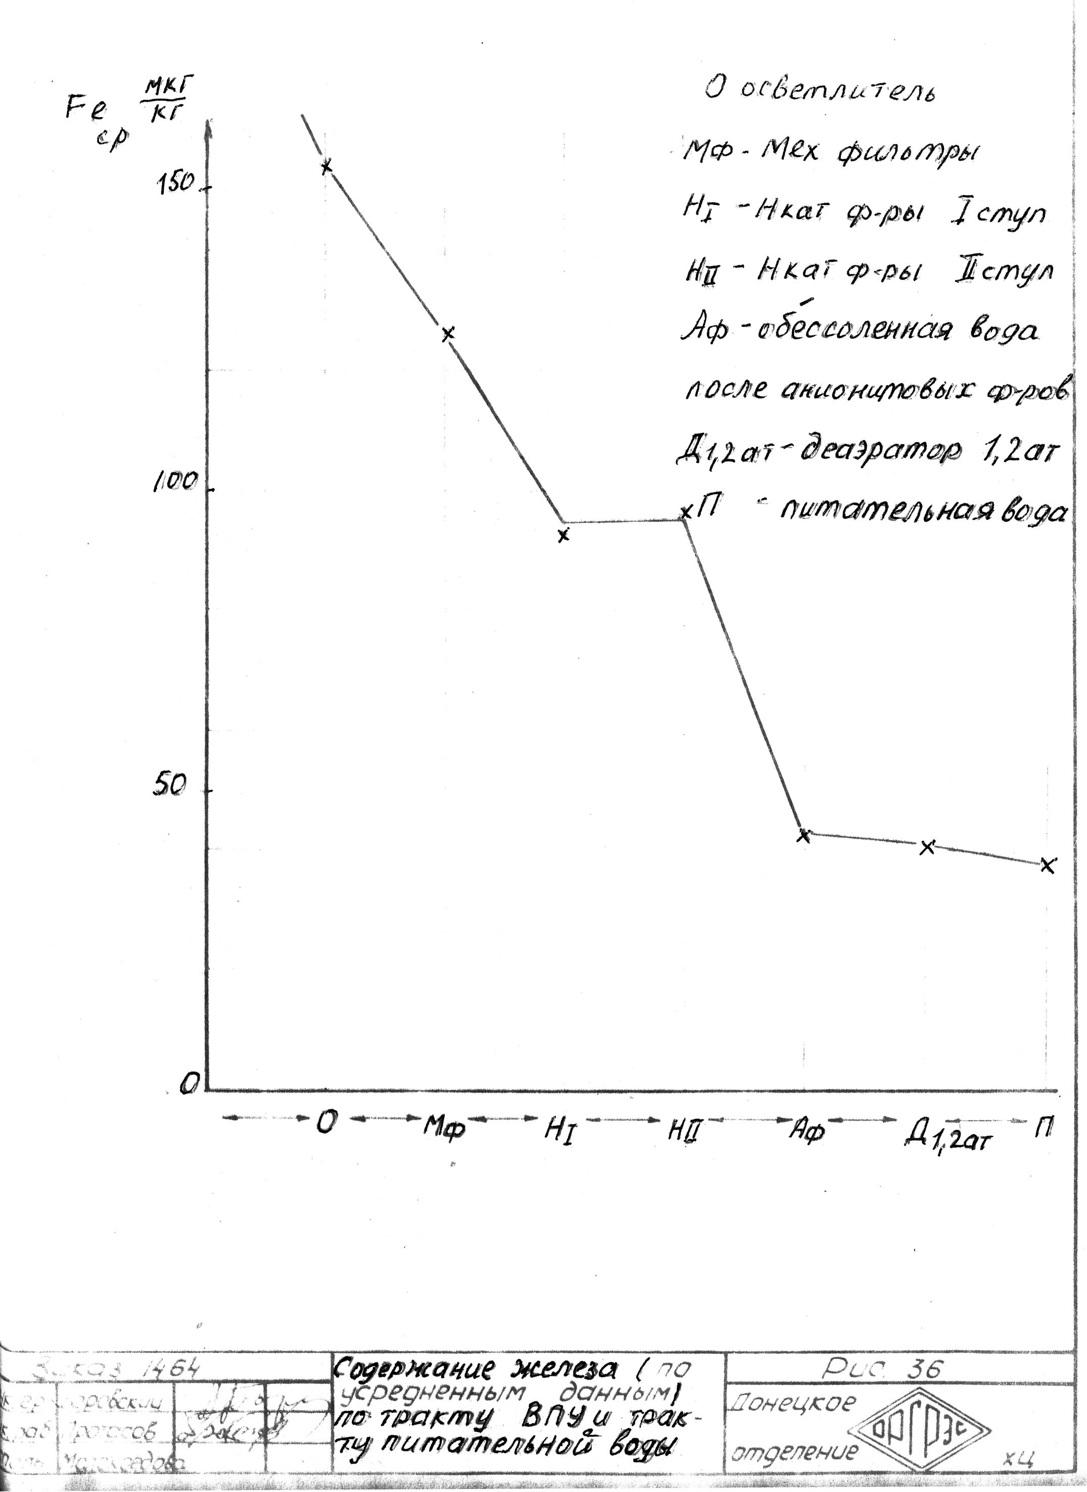

Таблица 1 (извлечение). Сводная таблица результатов испытания котла БКЗ-120-100 (ст.№5)
Щ - общая щелочность, мг-экв/кг, Fe - содержание железа, мкг/кг, SiO3 - кремнесодержание, мг/кг

№оп | Питательная |  |  |  | Промывочная вода |  |  |  |  |  |  |  | Котловая вода
№оп | вода |  |  |  | левая |  |  |  | правая |  |  |  | 1-й ступени
№оп | рН | Щ | Fe | SiO3 | рН | Щ | Fe | SiO3 | рН | Щ | Fe | SiO3 | рН | Щ | Fe | SiO3
1 |  | 0,35 |  | 0,25 |  |  |  | 0,35 |  |  |  | 0,325 |  | 0,68 |  | 3,65
2 |  |  |  | 0,125 |  |  |  | 0,182 |  |  |  | 0,157 |  | 0,82 |  | 7,55
3 |  |  |  | 0,154 |  |  |  | 0,198 |  |  |  | 0,176 |  | 1,04 |  | 8
4 |  |  |  | 0,104 |  |  |  | 0,144 |  |  |  | 0,117 |  | 0,7 |  | 4,8
5 | 8,8 | 0,054 |  | 0,064 | 8,8 | 0,055 |  | 0,067 | 8,9 | 0,055 |  | 0,064 | 10,2 | 0,95 |  | 6,9
6 | 8,5 | 0,056 | 66 | 0,05 | 8,8 | 0,044 | 86 | 0,08 | 9 | 0,052 | 42 | 0,061 | 10,2 | 0,98 | 348 | 5,9
7 |  | 0,087 |  | 0,096 |  | 0,058 |  | 0,135 |  | 0,056 |  | 0,116 |  | 0,9 |  | 3,83
8 | 8,7 | 0,074 |  | 0,293 | 8,9 | 0,06 |  | 0,225 | 8,9 | 0,07 |  | 0,222 | 10 | 0,52 |  | 2,21
9 |  |  |  | 0,995 |  |  |  | 0,9 |  |  |  | 0,9 |  |  |  | 5,43
10 |  | 0,072 |  | 1,1 |  | 0,068 |  | 1,1 |  | 0,08 |  | 1,11 |  | 0,58 |  | 8
11 | 8,9 | 0,06 | 78 | 0,1 | 8,9 | 0,046 | 94 | 0,142 | 8,95 | 0,047 | 74 | 0,115 | 10,9 | 1,2 | 365 | 6,4
12 | 8,8 | 0,08 | 52 | 0,325 | 9,05 | 0,064 | 86 | 0,465 | 8,9 |  | 52 | 0,415 | 10,2 | 0,66 | 220 | 5
13 | 8,7 | 0,068 |  | 0,262 | 8,2 | 0,046 |  | 0,334 | 8,3 | 0,052 |  | 0,326 | 10 | 0,5 |  | 5,4
14 | 8,55 | 0,065 |  | 0,65 | 8,35 | 0,041 |  | 0,75 | 8,2 | 0,065 |  | 0,625 | 9,8 | 0,61 |  | 7,96
15 | 8,45 | 0,065 | 50 | 0,18 | 8,2 |  | 55 | 0,27 | 8,35 |  | 53 | 0,23 | 10 | 0,84 | 220 | 10,3
16 | 8,6 | 0,067 | 80 | 0,18 | 8,7 |  | 90 | 0,26 | 8,8 |  |  | 0,28 | 10,1 | 0,92 | 300 | 11,8
17 |  |  |  | 0,19 |  |  |  | 0,32 |  |  |  | 0,28 |  |  |  | 18,6
18 | 8,6 | 0,058 | 70 | 0,116 | 8,7 |  | 65 | 0,32 | 8,8 |  | 70 | 0,26 | 10,3 | 1,15 | 250 | 16,9
19 | 8,6 |  |  | 0,228 | 8,7 |  |  | 0,36 | 8,7 |  |  | 0,32 | 9,4 | 0,62 |  | 7,08
20 | 8,5 | 0,07 | 40 | 0,228 | 8,7 |  | 65 | 0,327 | 8,8 |  | 65 | 0,31 | 9,7 | 0,65 | 260 | 7,4
21 | 8,65 | 0,074 |  | 0,23 | 8,9 |  |  | 0,306 | 8,8 |  |  | 0,3 | 9,8 | 0,54 |  | 8,5
22 | 8,6 | 0,07 |  | 0,215 | 9 |  |  | 0,265 | 9 |  |  | 0,29 | 9,8 | 0,72 |  | 8,6

Продолжение Таблицы 1 (извлечение)
№оп | Перегретый |  | Пар до промывки |  |  |  | Насыщ пар 1-й ступ испарения
№оп | пар |  | левый |  | правый |  | левый |  | правый |  | средний
№оп | Fe | SiO3 | Fe | SiO3 | Fe | SiO3 | Fe | SiO3 | Fe | SiO3 | Fe | SiO3
1 |  | 27 |  |  |  |  |  | 23 |  | 48 |  | 35
2 |  | 38 |  |  |  |  |  | 32 |  | 56 |  | 48
3 |  | 32 |  |  |  |  |  | 37 |  | 68 |  | 42
4 |  | 15 |  |  |  |  |  | 14 |  |  |  | 26
5 |  | 30 |  |  |  |  |  | 27 |  |  |  | 35
6 | 29 | 31 | 30 |  | 35 |  | 142 | 32 | 32 |  | 30 | 28
7 |  |  |  |  |  |  |  | 24 |  |  |  | 19
8 |  |  |  |  |  |  |  | 16 |  |  |  | 23
9 |  |  |  |  |  |  |  | 38 |  |  |  | 42
10 |  |  |  |  |  |  |  | 40 |  |  |  | 43
11 |  |  | 52 |  | 45 |  | 48 | 32 | 50 |  | 68 | 35
12 |  |  | 24 |  | 44 |  | 42 | 26 |  |  | 20 | 27
13 |  |  |  |  |  |  |  | 24 |  |  |  | 26
14 |  |  |  |  |  |  |  | 35 |  |  |  | 32
15 |  |  | 25 |  | 31 |  | 20 | 42 |  |  | 27 | 30
16 |  |  | 35 |  | 35 |  | 18 | 48 |  |  | 25 | 43
17 |  |  |  |  |  |  |  | 43 |  |  |  | 37
18 |  |  | 21 |  | 30 |  | 48 | 48 |  |  | 18 | 48
19 |  |  |  |  |  |  |  | 37 |  |  |  | 32
20 |  |  | 30 |  | 56 |  | 37 | 37 |  |  | 17 | 30
21 |  |  |  |  |  |  |  | 53 |  |  |  | 43
22 |  |  |  |  |  |  |  | 51 |  |  |  | 38

Продолжение Таблицы 1 (извлечение)
S - солесодержание котловой воды, мг/кг

Содержание натрия в парах, мкг/кг |  |  |  |  |  |  |  | S котловой воды
Перегретый | до промывки левый | до промывки правый | насыщ 1-й ст левый | насыщ 1-й ст правый | насыщ 1-й ст средн | насыщ 2-й ст левый | насыщ 2-й ст правый | 1-я ступень | 2-я ступень левая | 2-я ступень правая
<1 | <1 | <1 | <1 | <1 | <1 | 1 | 2 | 157 | 213 | 165
<1 | 1 | 3 | <1 | <1 | <1 | <1 | <1 | 62 | 83 | 87
0 | 0 | 0 | 0 | 0 | 0 | 0 | 1 | 115 | 159 | 146
0 | <1 | 0 | 0 |  |  | <1 | 0 | 72 | 106 | 93
0 |  |  | 0 | 0 |  | 0 | 0 | 86 | 111 | 106

